我不完美，却期待完美
您的肯定将是我蜕变的开始

姓名： 兰雪梅
专业： 小学教育
院系： 教育科学学院
学校： 广西民族师范学院
电话： 199 0781 9008
应聘岗位：小学语文教师
———————————-

求职信

尊敬的五象新区第二实验小学的领导：
您好！
感谢您能在百忙之中翻阅我的求职信。我是广西民族师范学院教育科学学院小学教育161班兰雪梅，在不久的将来将面临毕业。
四年来，在师友的严格教益及个人的努力下，我具备了扎实的专业基础知识，系统地把握小学儿童教育学、心理学和小学儿童教育教养等有关理论；学习了国内外优秀的小学教育理论；在每个学期一周的见习中熟悉、掌握了小学校园常规的管理和在实际应用教学时的注意事项；具备较好的专业技能；并通过计算机一级能熟练操作计算机办公软件。课余时间广泛地涉猎了大量教育类、心理类、社会学等各种书籍，丰富自己的阅历。
此外，我还积极地参加演讲、辩论、脱口秀、英语学科知识等大大小小的比赛并取得了一定的回报。我努力抓住每一个机会，锻炼自己。大学四年，我深深地感受到，与优秀学生共事，使我在竞争中获益；向实际困难挑战，让我在挫折中成长。我热爱教育事业，殷切地期望能够在您的领导下，为这一光荣的教育事业添砖加瓦；并且在实践中不断学习、进步。
百年大计，教育为本，教育大计，教师为本，我愿为中国小学教育和贵校的发展更上一层楼奉上一分绵薄之力。
我要应聘的职位是贵校的小学语文教师一职，诚挚的希望领导能给我这次机会，企盼佳音。谢谢！
祝愿贵单位事业蒸蒸日上！
此致
敬礼！
求职人：兰雪梅
2019年6月15日

专业：小学教育
电话：199 0781 9008
邮箱：3215425578@qq.com

基本信息

民族：壮族
政治面貌：共青团员
学历：本科
专业：小学教育
年龄：21岁
籍贯：广西
实践经历
大二上学期在广西民族师范学院附属小学见习一周
大二下学期在江州区江南第一小学见习一周
大三上学期在江州区城南小学见习一周
组织并参与“爱心支教行，冬日暖童心”公益活动

广西民族师范学院广播电台、广西民族师范学院志愿者服务协会
曾获奖项
2016年度
1.广西民族师范学院2016年度三好学生
2.广西民族师范学院2016年“外研社杯”全国英语演讲大赛非专业组三等奖
3.教育科学学院2016年“外研社杯”全国英语演讲大赛非专业组一等奖
2017年度
1.第九届广西翻译大赛二等奖
2.2017年全国大学生英语竞赛区级优秀奖
3.2017年“外研社杯”全国英语写作大赛区级优秀奖
4.2017年度广西民族师范学院“优秀青年志愿者”
5.广西民族师范学院2017年“外研社杯”全国英语演讲大赛非专业组三等奖
6.教育科学学院2017年“外研社杯”全国英语演讲大赛非专业组一等奖
7. 教育科学学院2017年“大学生模拟招聘比赛”优秀简历奖
8. 教育科学学院2017年“师范生演讲比赛”三等奖
9.教育科学学院2017年“大学生模拟招聘比赛”二等奖
10.教育科学学院“校园中华诗文经典诵读”优秀奖
2018年度
1.2018年度国家励志奖学金
2.2018年度广西民族师范学院优秀奖金
3.广西民族师范学院“新时代·新思想”大学生辩论赛冠军团队
4.广西民族师范学院第八届声乐大赛银奖
5.广西民族师范学院第一届“爱民师院·迎三月三”知识竞赛优秀奖

参加社团

技能评价
工作经验：大二上学期在广西民族师范学院附属小学见习一周
大二下学期在江州区江南第一小学见习一周
大三上学期在江州区城南小学见习一周

工作能力：在校期间，我勤奋学习专业理论知识和教育理论知识并将之融会贯通，具备了扎实的专业基础知识和实验能力。
有较好的英语 听、说、读、写等能力;能熟练操作word、Excel、PowerPoint等计算机办公软件，掌握一定的简笔画基本功。
平时，我还十分注重综合素质的培养，努力把自己培养成全面发展的综合性人才 ，我利用课余时间广泛地涉猎了大量书籍，不但充实了自己也培养了自己多方面的技能。在基本技能“三字一话”上，我坚持勤练书法，钢笔字、粉笔字并且普通话通过二级甲等。
思想品德：作为师范生，我在思想上积极要求进步，乐观向上。本人品德兼优、性格开朗、热爱生活，有较强的实践能力和组织能力。在校期间积极参加各项活动，关心热爱集体，乐于帮助别人，劳动积极肯干，自觉锻炼身体。

在校任职情况
2018年6月——2019年6月担任小教本161班组织委员
小全初172班学长导师
蓝爸之家青春力量你我他朗诵播音主播岗部长
所获证书
普通话二级甲等证书
全国计算机等级考试一级合格证书
全国大学生英语四级证书
小学语文教师资格证

兴趣爱好

旅游 唱歌 看书 听歌 骑车 看电影

2016年度小教本161班文化成绩排名：第五名
2016年度小教本161班综测成绩排名：第四名
（小教本161班共计54名学生）

2017年度小教本161班文化成绩排名：第九名
2017年度小教本161班综测成绩排名：第三名
（小教本161班共计54名学生）

2018年度小教本161班文化成绩排名：第四名
2018年度小教本161班综测成绩排名：第八名
（小教本161班共计54名学生）
部分奖状展示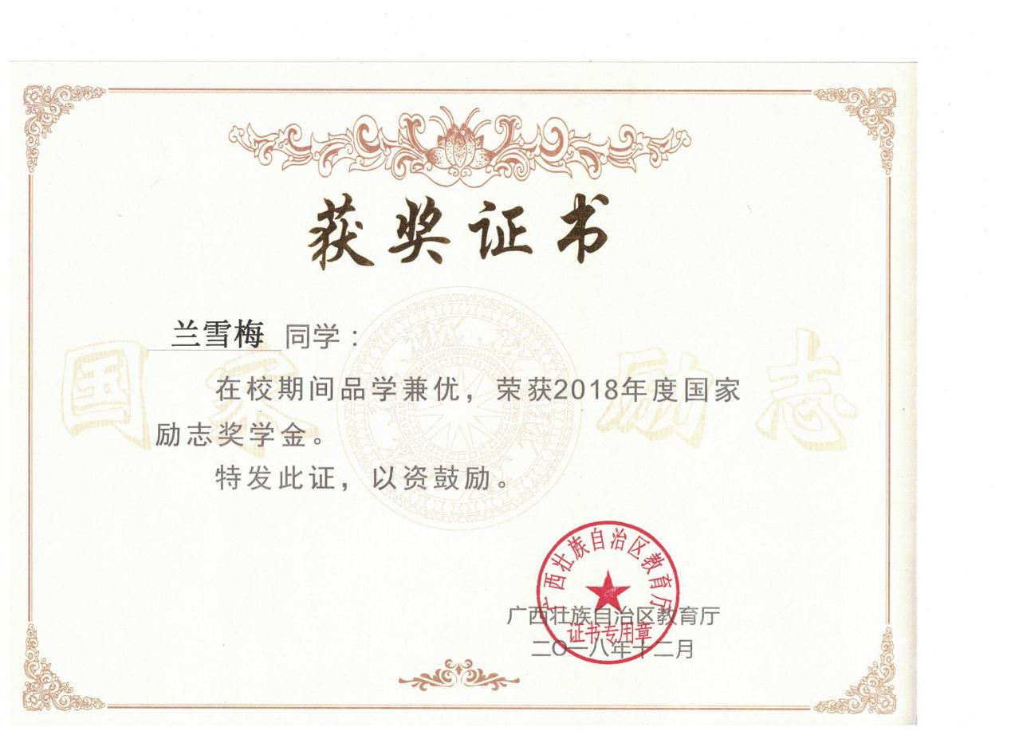
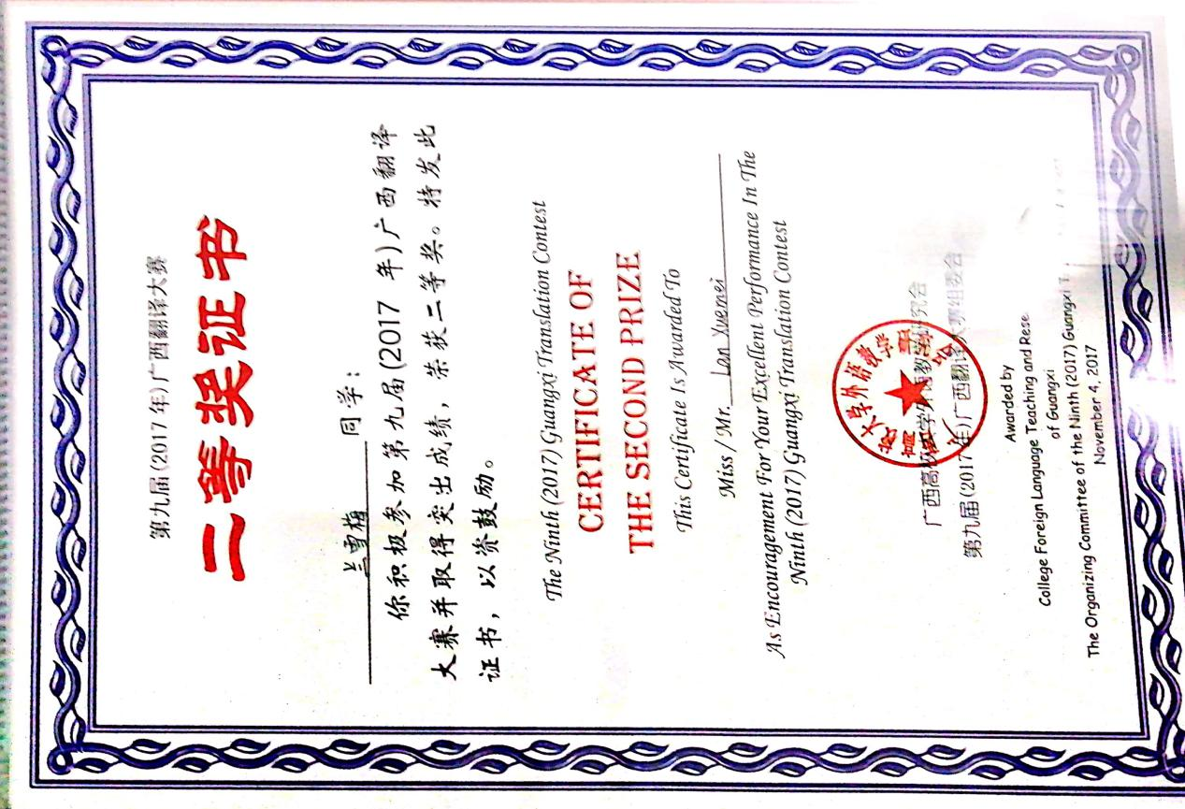

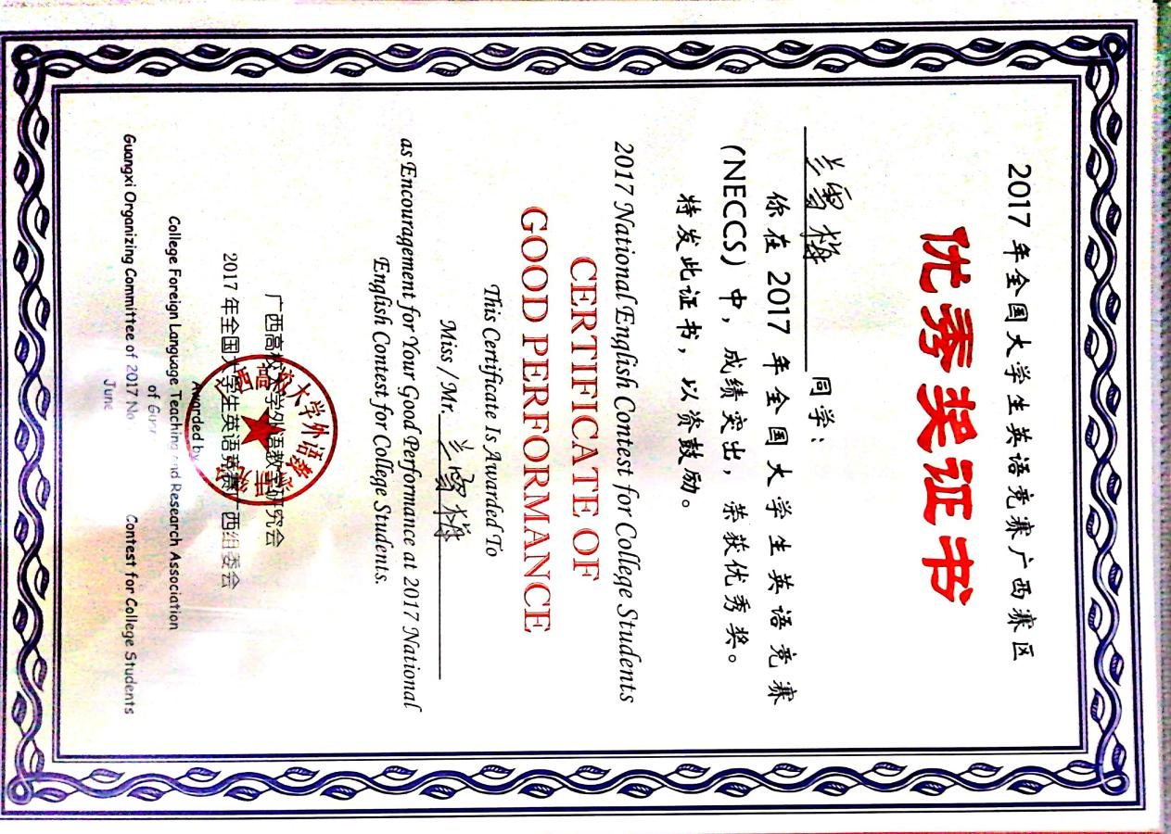
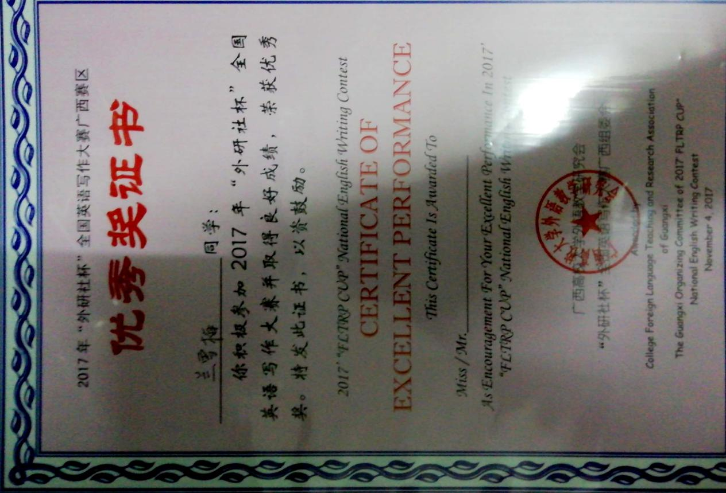

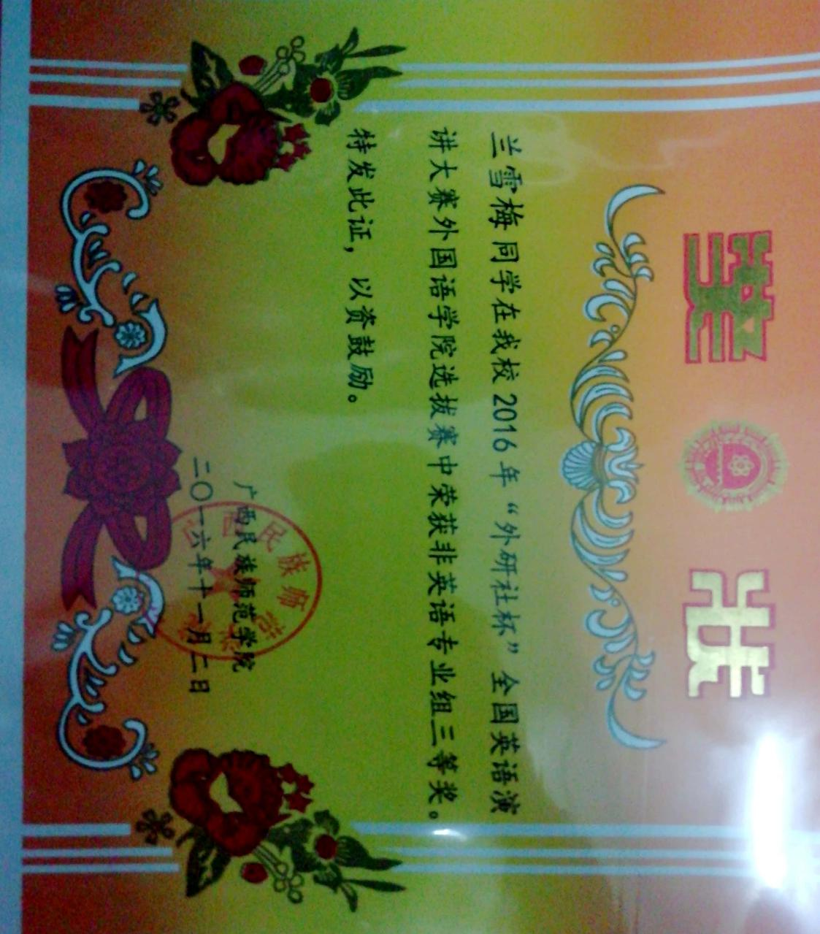
一封信

尊敬的五象新区第二实验小学领导：
您好!
我叫兰雪梅，是广西民族师范学院小学教育专业的一名应届毕业生，我很荣幸有机会向您呈上我的个人资料。在求职网站上看到了贵校的单位简介，贵校先进的办学理念、浓厚的教学氛围、得天独厚的人文环境等都深深地吸引着我。感谢您在百忙之中抽空阅读我的自荐材料！
作为一名小学教育专业的大学生，我热爱我的专业并为其投入了巨大的热情和精力。在四年多来的学习生活中，我学习并掌握了一定的专业知识。我一直把学习当作自己的首要任务，不仅学习科学理论知识，同时坚持学以致用，注意加强综合素质的培养。我的学习成绩良好，一直名列班级前十名。
面对当今社会如此激烈的竞争，我还从各方面培养自己的兴趣和能力，不断地提高自身的素质。我爱好朗诵和演讲，从大一开始就参加了各种与之有关的比赛，并取得一定的奖项。所以我自认为自己的口语组织能力不错。获得的奖项在上述求职介绍中一一展现。我希望工作岗位是和英语教学有关，因为我的英语能力相对于其他的教学任务来说更为出色。我获得了不少与英语比赛有关的奖项。我的自信也来源于此！因此我想成为贵小学的一名英语教师。
我基本达到了贵校的应聘要求【具有相应的教师资格证书和普通话水平测试等级证书（二级甲等及以上）。符合组织考核条件。全日制普通高等学校本科以上学历，获相应学位，成绩优异】，同时，我正处于人生中精力充沛的时期，在实践中不断地锻炼和提高自身素质，因此我真诚地希望能成为该学校教职工行列的一员。我会踏踏实实的上好属于自己的每一节课，竭尽全力地在上课中取得好的成绩。我相信经过自己的勤奋和努力，一定会做出应有的贡献。
感谢您在百忙之中所给与我的关注，愿贵学校越来越好！
此致
敬礼!
兰雪梅
2019年6月5日

推荐信
尊敬的贵校领导：
您好！感谢您从宝贵的时间里抽空阅读一个应届毕业生的推荐信!
兰雪梅同学是广西民族师范学院教育科学学院小学教育专业一名大三在读学生。兰雪梅在大学期间担任班级组织委员，她认真对待工作，做好老师和同学们之间的交流工作，带动大家积极参加各种由学校、学院等组织的活动，形成良好的班级氛围。在班级活动中，积极配合其他班干开展活动，团结班集体，有着强烈的集体荣誉感。兰雪梅担任小全初172班学长导师期间，积极协助班主任开展工作，认真履行查寝职责，为班级和学生们的发展贡献自己的力量。
兰雪梅在学习上认真刻苦，在德智体美劳等方面表现优异；在生活上乐于助人，师生、同学关系融洽和睦；在工作上，仔细认真负责，按时按量完成任务。兰雪梅现在想将她所学到的知识和经验应用到小学教育一线上，到贵校发挥更大的作用。我深信她在新工作上会做得更好，顺颂近安。
诚挚希望能被贵校聘用。
此致
敬礼！

辅导员：蓝观覃
2019年5月28日

期待贵校的回信

